
ОДЕСЬКИЙ НАЦІОНАЛЬНИЙ МЕДИЧНИЙ УНІВЕРСИТЕТ
Кафедра організації та економіки фармації

МЕТОДИЧНІ ВКАЗІВКИ
з практичного заняття для студентів

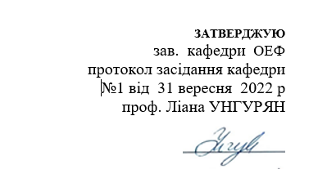

Навчальна дисципліна «Охорона праці в галузі»

Тема 11. Практичне заняття 9.
Правила техніки безпеки та виробничої санітарії НАОП 9.1.50-1.07-76. Проведення заходів, спрямованих на запобігання небезпеки.

Курс 4 Факультет фармацевтичний

Одеса – 2022 р.
Тема практичного заняття «Техніка безпеки і особиста гігієна персоналу при роботі в аптеках» – 2 год.

1. Актуальність теми. Охорона праці і техніка безпеки є важливою складовою будь-якого підприємства, визначаючи людину як головну цінність, адже його безпека і добре здоров'я дозволяють зробити виробничий процес чіткішим, що підвищить рентабельність самої компанії.
Правильно організована система охорони праці дисциплінує самого працівника і, як наслідок, веде до підвищення продуктивності роботи.
Міжнародний досвід показує, що організація діяльності без дотримання охорони праці і техніки безпеки, веде до зниження економічної ефективності компанії і не може бути підставою для стійкої стратегії її розвитку.

2. Конкретні цілі:
- знати:
- Правила техніки безпеки та виробничої санітарії;
- заходи, спрямовані на запобігання небезпеки;
- порядок допуску персоналу до роботи;
- порядок вступного інструктажу.
- вміти:
- прогнозувати можливий вплив умов праці на якість товарів та послуг у фармації;
- приймати заходи, які попереджають цей вплив.

3. Питання до практичного заняття, які мають бути обговорені
Особиста гігієна працівників
Санітарно-гігієнічний та протиепідемічний режим
Гігієна праці

4. Теми доповідей, рефератів, аналітичних оглядів літератури
Виробнича санітарія
Наслідки порушення гігієнічних правил на виробництві.
Вплив виробничого процесу та навколишнього середовища на організм працюючих
Порядок розробки санітарно-гігієнічних та лікувально-профілакгичних заходів

5. Нові терміни.
Особиста гігієна працівників - це дотримання працівниками гігієнічних правил у побуті та на виробництві. Порушення цих правил може призвести до спалаху харчових отруєнь і розповсюдження інфекційних захворювань.
Санітарно-гігієнічний та протиепідемічний режим - комплекс організаційних, санітарно-профілактичних і протиепідемічних заходів, які запобігають виникненню та розповсюдженню внутрішньо-лікарняної інфекції.
Гігієна праці — це наука, що вивчає вплив виробничого процесу та навколишнього середовища на організм працюючих з метою розробки санітарно-гігієнічних та лікувально-профілакгичних заходів, які спрямовані на створення найбільш сприятливих умов праці, забезпечення здоров'я та високого рівня працездатності людини.
Виробнича санітарія — це система організаційних та технічних заходів, які спрямовані на усунення потенційно небезпечних факторів і запобігання професійних захворювань та отруєнь.

6. Питання або тести, діагностичні тести, рольові ігри тощо для визначення якості засвоєння студентами теми заняття.

- Порядок проведення медичного обстеження
- Початок роботи
- Пункти вступного інструктажу
- Правила техніки безпеки та виробничої санітарії НАОП 9.1.50-1.07-76.
- Проведення заходів, спрямованих на запобігання небезпеки.

7. Граф логічної структури заняття.
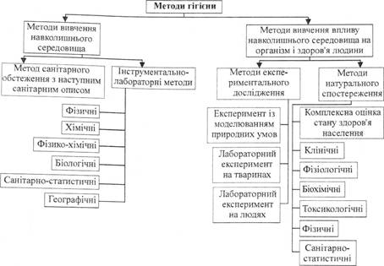

8. Література:
- Веремій М. Охорона праці в медичній галузі / М. Веремій, В. Зенкіна, О. Яворовський., 2017. – 208 с. – (Медицина).
- Грибан В. Г., Негодченко О. В. Охорона праці. Київ: Центр навчальної літератури, 2017. 280 с.
- Закон України «Про охорону праці» № 2694-XII. від 14.10.1992 р. (зі змінами)
- Закон України «Основи законодавства України про охорону здоров'я» № 2801-XII від 19.11.1992 р. (зі змінами)
- Закон України «Про забезпечення санітарного та епідемічного благополуччя населення» № 4004-XII від 24.02.1994 р. (зі змінами)
- Закон України «Про основні засади держнагляду за суб’єктами господарювання» № 877-V від 05.04.2007 р. (зі змінами)
- Постанова Кабінету Міністрів України «Про порядок проведення атестації робочих місць за умовами праці» № 442 від 1.08.92р. (зі змінами)
- КМУ № 843 від 10.09.2001р. «Про затвердження критерію, за яким оцінюється ступінь ризику від впровадження діяльності у сфері охорони здоров’я населення та визначення періодичності здійснення планових заходів державного нагляду (контролю)».
- ДНАОП 0.00-6.23-92 "Порядок проведення атестації робочих місць за умовами праці."
- Тарасюк B.C., Кучанська Г.Б. Охорона праці в лікувально-профілактичних закладах. Безпека життєдіяльності. Підручник. — Київ: Медицина, 2010. — 488 c.

9. Тема наступного практичного заняття. Інструкції з охорони праці за професіями та видами робіт.
Методичні рекомендації склала ___________________________ ст. викл. Вишницька І.В.

